Project name: Quản lý phòng trọ cho Anh Tường

Software Designment Specification

**Project Code: TTNTHOUSE**

**Document Code: MIS30071.01_ThietKe**

**ORIGINATOR:**     Mis30071.01 - Team 1 – 46K21.3

Nguyễn Quốc Nguyên

Nguyễn Tiến Sỹ

Hồ Thanh Tuấn

                                 Team Leader: Nguyễn Quốc Nguyên

**REVIEWERS:**       Khách hàng Nguyễn Tường

**7.THIẾT KẾ**

**7.1 Kiến trúc**

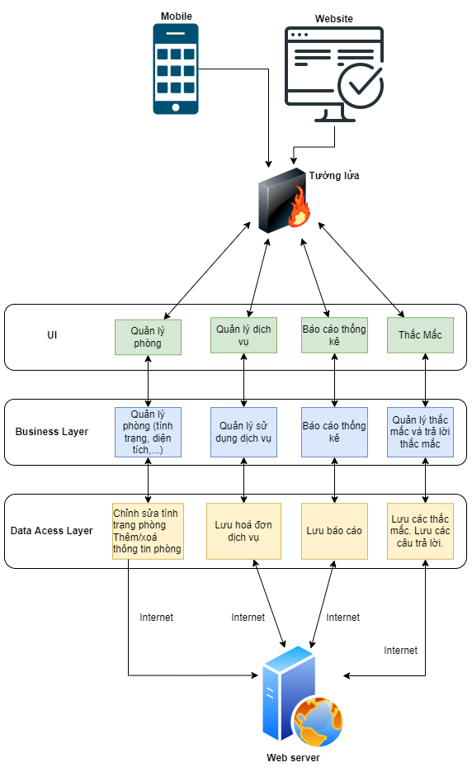

**7.2 DB**

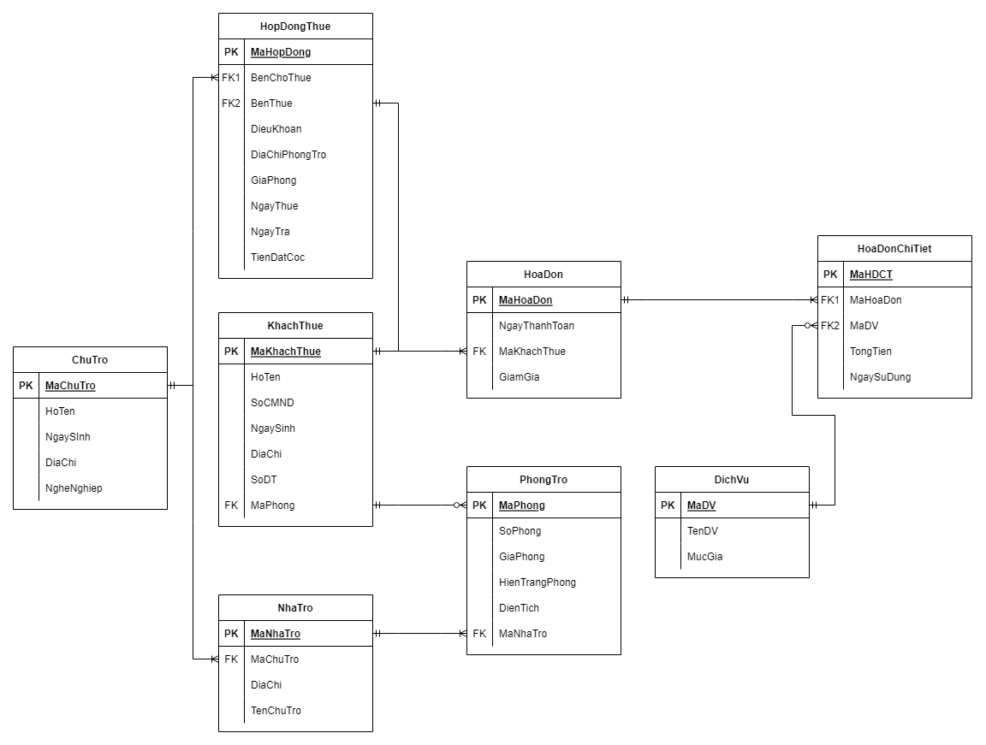

**7.3 Class**

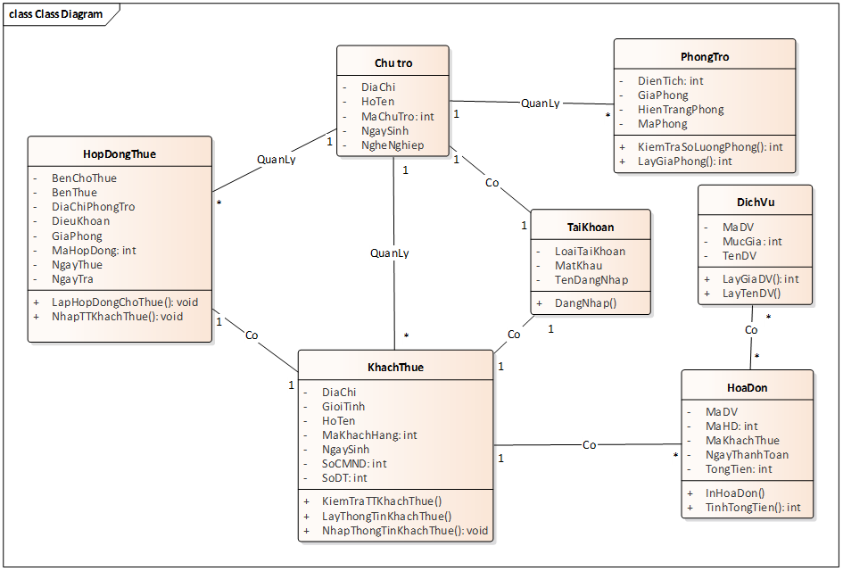

**7.4 Mockup UI**

**7.4.1 Sitemap**

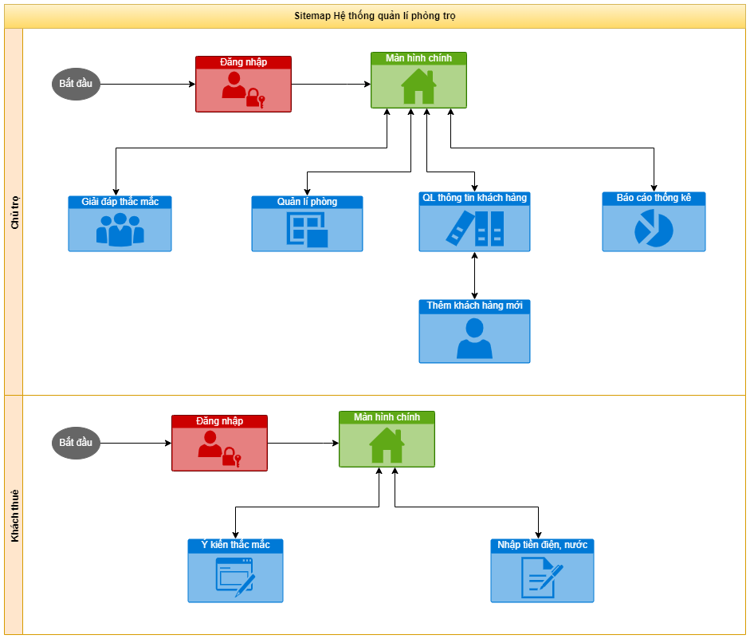

**7.4.2 Mockup UI Mobile**

**\*Chủ trọ**

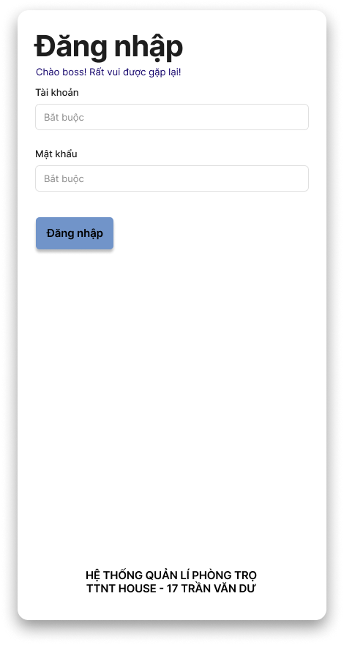

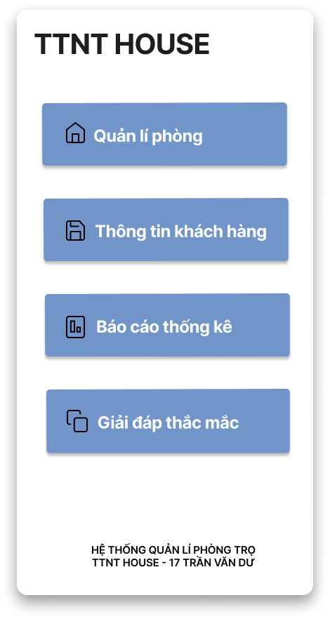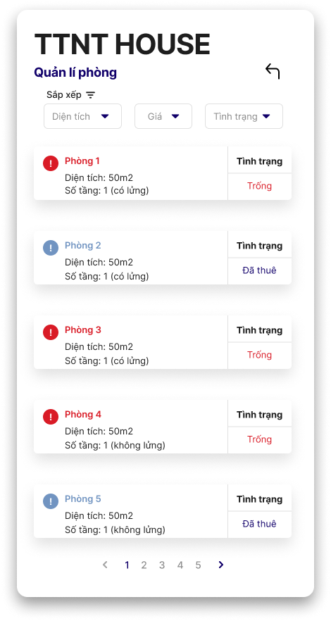

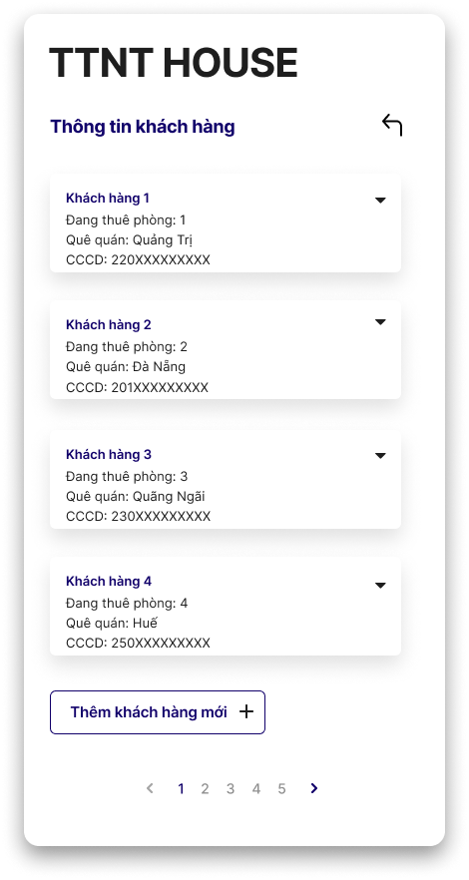

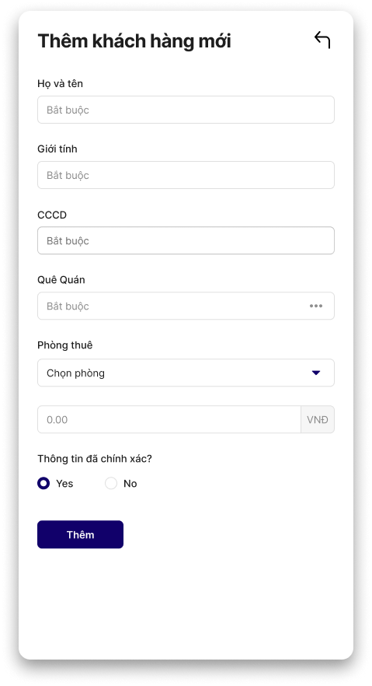

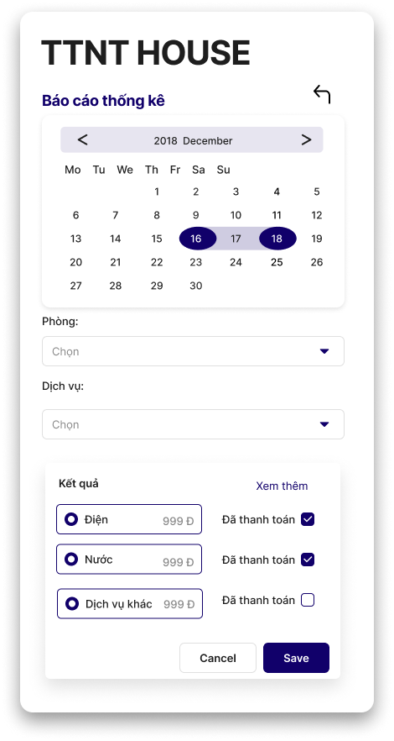

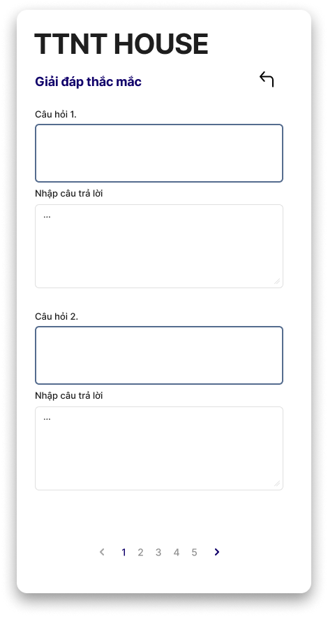

**\*Khách hàng**

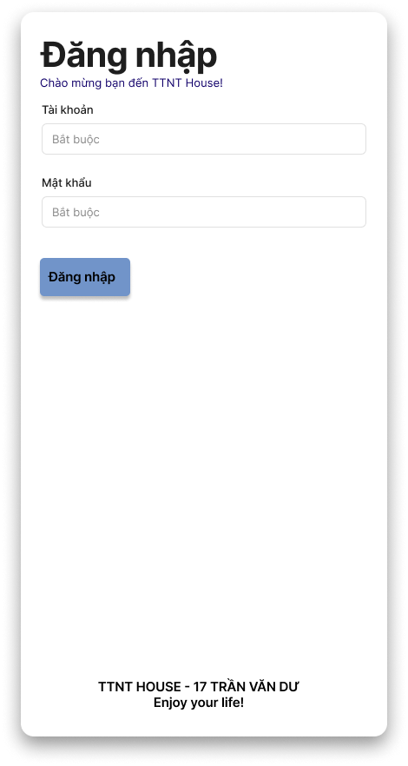

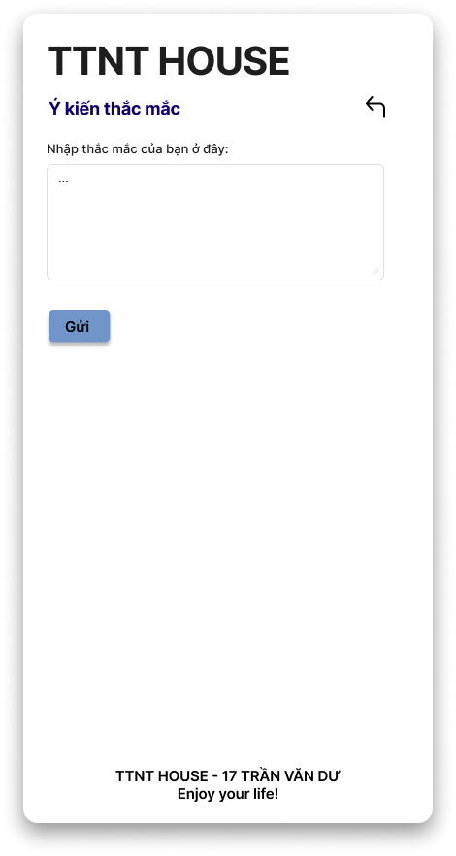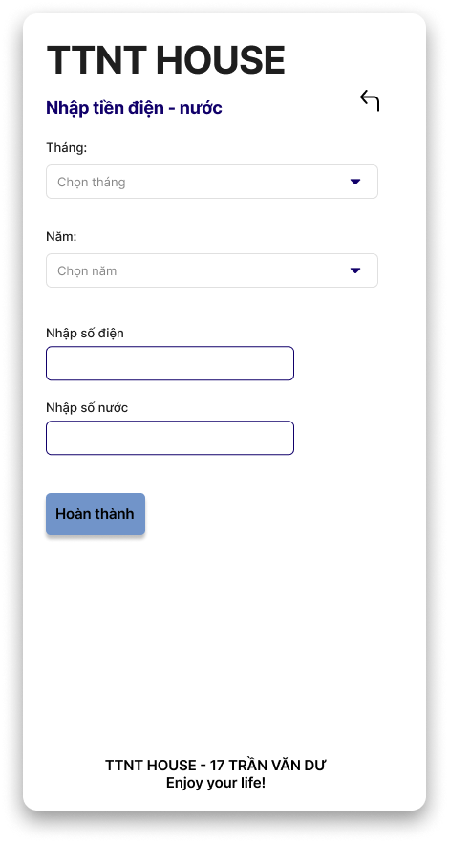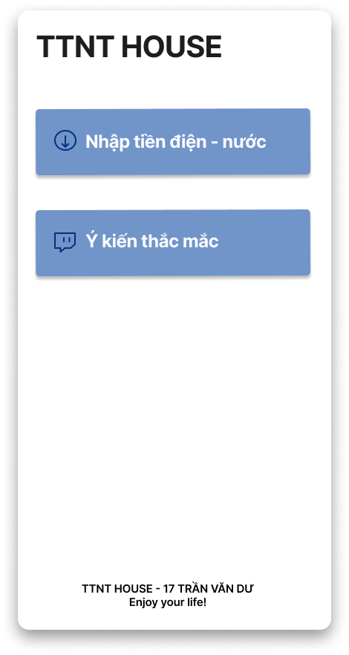

**7.4.3 Mockup UI Web**

**\*Chỉ có chủ trọ mới đăng nhập trên web**

